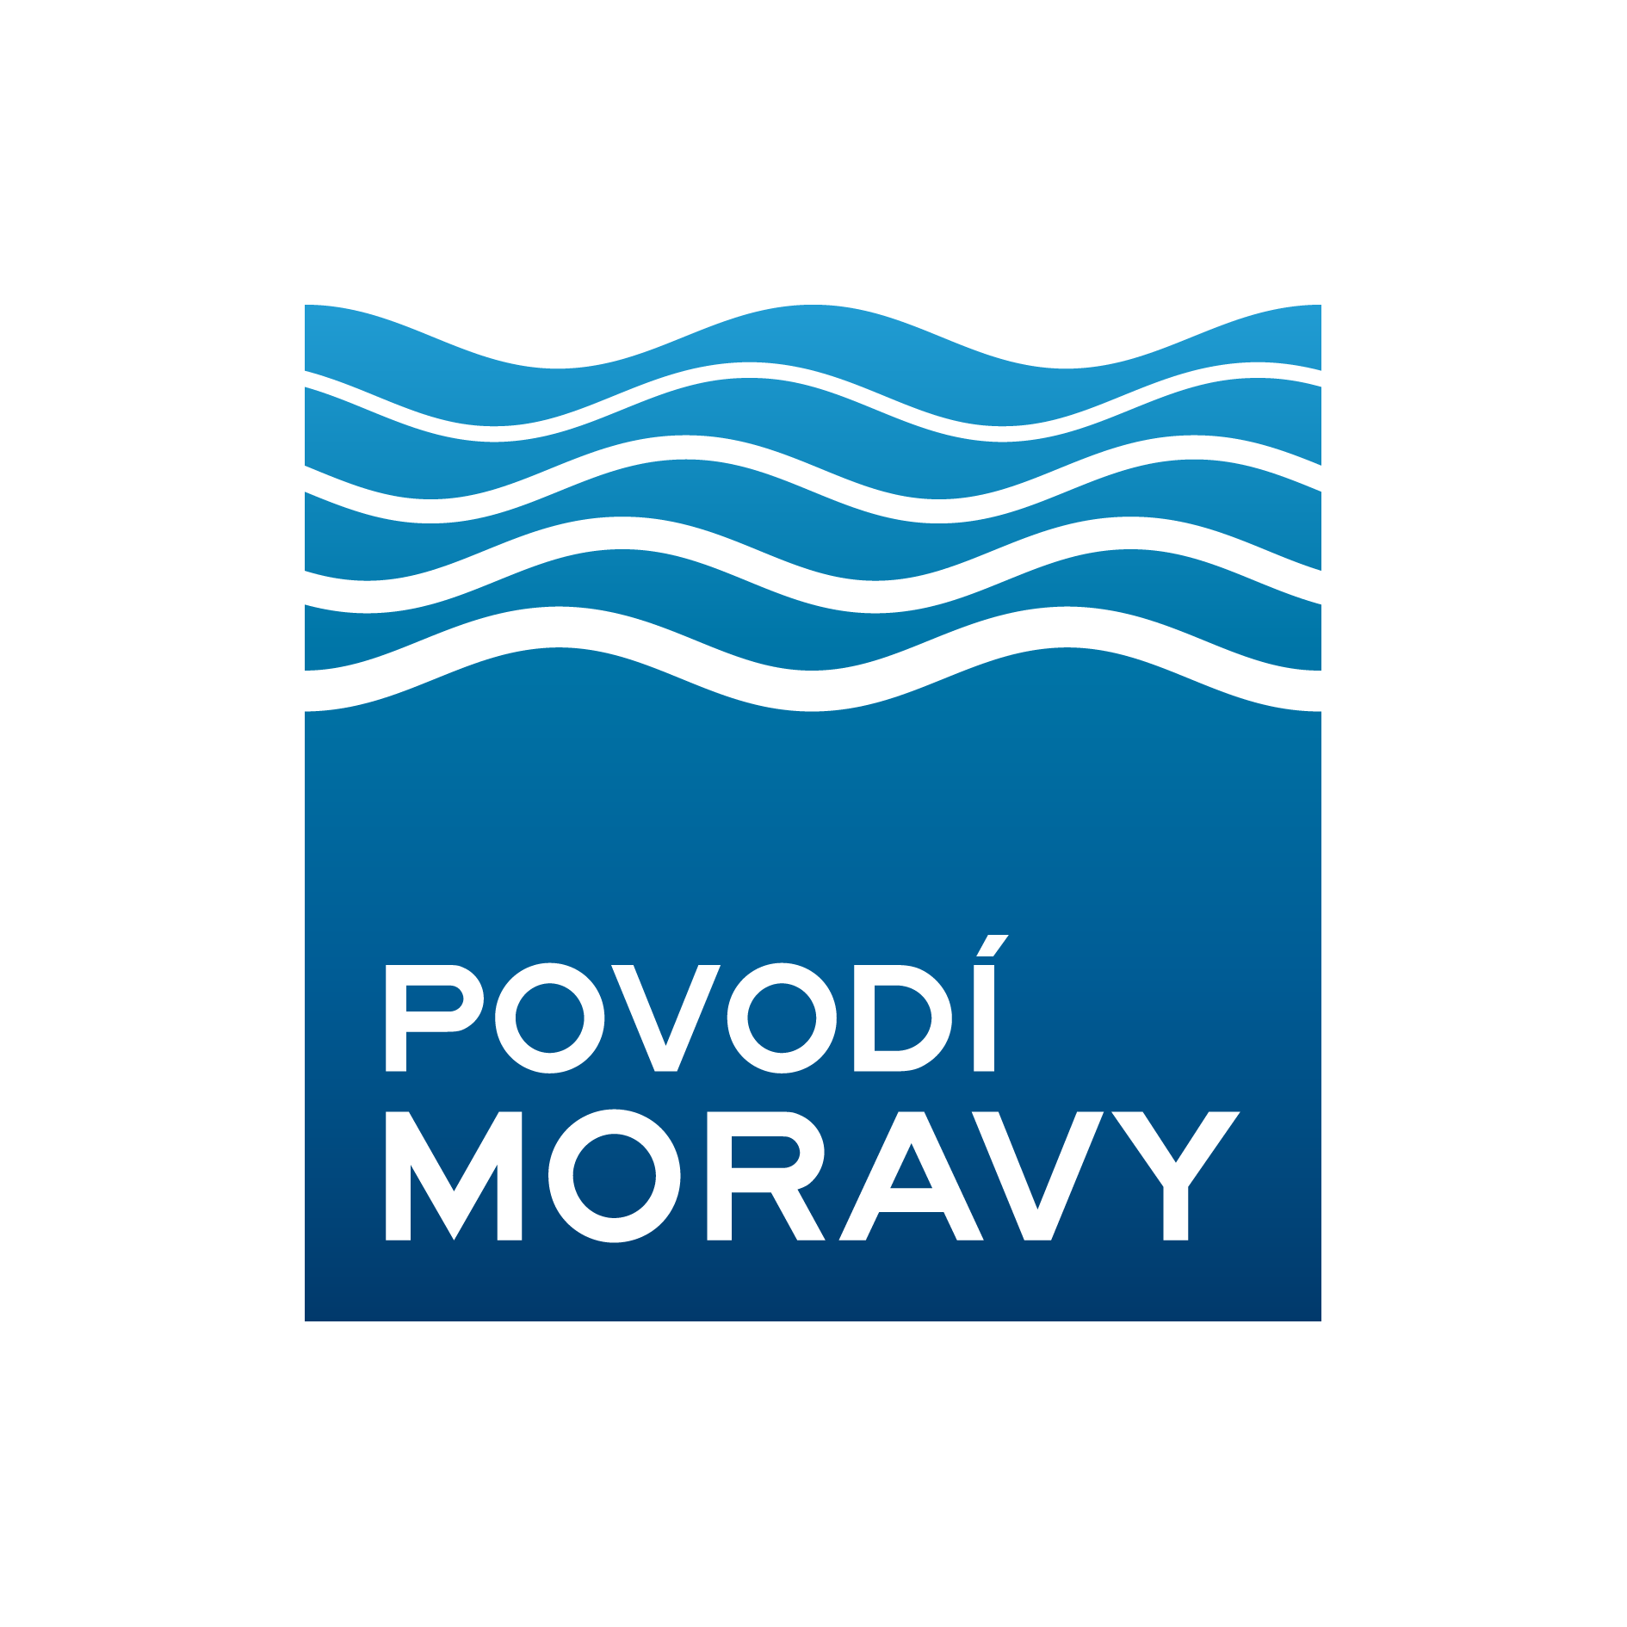

PLNÁ MOC

Povodí Moravy, s.p.,
zapsaný v obchodním rejstříku vedeném Krajským soudem v Brně, oddíl A, vložka č. 13565,
se sídlem Dřevařská 932/11, 602 00 Brno, IČO: 70890013,
zastoupený MVDr. Václavem Gargulákem, generálním ředitelem,

zmocňujE

společnost ………………………………….. se sídlem ………………………………,
IČO: …………….., zapsanou v obchodním rejstříku vedeném Krajským soudem v …….., oddíl ……..,
vložka ………, zastoupenou jednatelem ………………………., jako zmocněnce k zastupování
při výkonu činností spojených s prováděním projektové dokumentace a obstaráváním podkladů
pro stavební povolení na akci s názvem „Morava Uh. Ostroh, ř.km 134,600-135,900, l.b. stabilizace”, aby jeho jménem zejména jednal s orgány státní správy, dotčenými orgány krajů a obcí, správci sítí, jakož i dalšími právnickými a fyzickými osobami, a aby vykonával veškeré úkony s tím související, zejména přijímal doručované písemnosti, podával návrhy a žádosti, a to vše i tehdy, je-li podle právních předpisů zapotřebí zvláštní plné moci. Tato plná moc se uděluje v rozsahu práv a povinností, mimo jiné podle správního řádu, stavebního zákona, vodního zákona a občanského zákoníku. Plná moc slouží výhradně pro uvedené účely, a to po dobu do úplného dokončení výše vymezených činností. Zmocněnec není oprávněn za zmocnitele podepisovat smlouvy nebo jejich dodatky a ani provádět jakékoli finanční operace.
Zmocnitel bere na vědomí, že zmocněnec je oprávněn za sebe pověřit dalšího zástupce a pokud jich ustanoví více, je každý z nich oprávněn jednat samostatně. Zmocněnec je v této věci povinen postupovat s odbornou péčí a odpovídá za řádný výběr osoby dalšího zástupce.
Toto zmocnění uděluji v souladu s platným Statutem Povodí Moravy, s.p., vydaným Ministerstvem zemědělství. Zmocnění trvá do doby dosažení účelu, ke kterému je vydáváno, nejpozději však do doby vydání stavebního povolení dle Sod č. …………………………..

V Brně dne

MVDr. Václav Gargulák generální ředitel Povodí Moravy, s.p.

Plnou moc přijímám:

……………………………. ……………………………………………..

